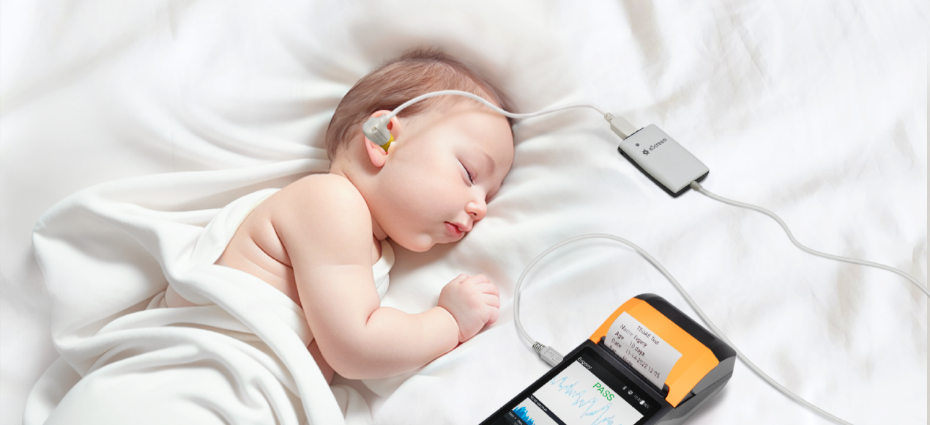
Аудиологический скрининг.
Памятка для родителей.
Аудиологический скрининг является всемирно признанным методом своевременного выявления детей с нарушением слуха.
Согласно данным ВОЗ, частота встречаемости детей с глубокой потерей слуха составляет 5 на 1000 новорожденных.
С целью своевременного выявления детей с потерей слуха во всем мире рекомендуется проведение аудиологического скрининга новорожденных с доступными службами реабилитации.
Аудиологический скрининг – процедура, направленная на обследование слуха у новорожденных с целью выявления нарушений.
Скрининг является методом объективной диагностики, не указывает причины патологии и степень снижения слуха, но позволяет в раннем возрасте отобрать детей, нуждающихся в полном обследовании у сурдолога.
Метод отоакустической эмиссии (ОАЭ) измеряет реакцию на звук во внутреннем ухе новорожденного. В ходе этой реакции во внутреннем ухе производится звук в ответ на полученный внешний звук.
Аудиологический скрининг- важное обследование новорождённых. Его проводят всем детям.
Основа метода - отоакустическая эмиссия. Это звук, генерируемый в наружном слуховом проходе колебаниями наружных волосковых клеток улитки. В диагностике слуха используется вызванная ОАЭ, при которой в слуховой канал подается звуковой сигнал, а по окончании стимуляции регистрируется звуковой ответ с помощью специального прибора. Через зонд, напоминающий наушник, в ухо ребенка подается сигнал и регистрируется ответ улитки. ⠀
Преимущества данного метода — быстрая, точная, безболезненная и не доставляющая дискомфорта процедура.
Метод позволяет выявить даже небольшое снижение слуха и может выполняться даже у спящего малыша.
Диагностика определяет наличие нарушений слуха.
Если результат аудиологического скрининга показал наличие проблем со слухом, то ребенку назначают дополнительные обследования.
Аудиологический скрининг новорожденных включен в список обязательных процедур для младенцев. Обследование проводится на третий или четвертый день жизни малыша в родительном доме или отделениях патологии новорожденных перед выпиской. Если в документах выписки нет отметки и проведенном аудиологическом скрининге — диагностику необходимо пройти как можно раньше, обратившись к детскому врачу в поликлинике.
Как проводят аудиологический скрининг.
Аудиологический скрининг новорожденных — безопасная и абсолютно безболезненная процедура, через которую проходит каждый новорожденный. Исследование занимает около нескольких минут.
Диагностика проводится с помощью метода отоакустической эмиссии, позволяющего получить информацию о функциональном состоянии слухового аппарата.
Аудиоскрининг не требует особой подготовки. Главное, чтобы ребенок был спокоен и неподвижен:
не просил есть;
не плакал;
не сосал соску.
Посторонние звуки влияют на точность результата диагностики. В лучшем случае младенец должен спать. Во избежание помех слух проверяют в идеальной тишине.
Исследование слуха проводят с помощью специального прибора — электро-акустического зонда, состоящего из микрофона и телефона. На конце зонда — ушной вкладыш, который обеспечивает герметизацию наружного слухового прохода. Зонд подключается к аппарату и вставляется в ухо ребенка. Мощный микрофон фиксирует данные и передает их в прибор, автоматически регистрирующий результаты.
Результат этого скрининга не является основанием для постановки диагноза, а лишь говорит о предположительном наличии отклонений. Если результат неоднозначный — необходимо дообследование.
Зачем нужен аудиологический скрининг.
Цель аудиологического скрининга новорожденных — выявить нарушения слуха на раннем этапе, чтобы в случае обнаружения проблем оказать профессиональную медицинскую помощь.
В некоторых случаях нарушения слуха можно вылечить, в некоторых — слабый слух можно компенсировать с помощью слухового аппарата.
Если у новорожденного обнаружены слуховые отклонения, стоит как можно раньше взять ситуацию под контроль, чтобы предотвратить негативные последствия.
Дети слышат речь родителей, учатся ее понимать стараются ее имитировать, так формируется способность к говорению. Слабослышащий ребенок лишается этой возможности и начинает отставать в речевом и интеллектуальном развитии. Более того, есть вероятность, что ребенок не заговорит никогда.

Если не заниматься состоянием слуха младенца, подросший ребенок не сможет идти в ногу со своими ровесниками — ему сложно даются обучение и социализация. Такой ребенок становится замкнутым, угрюмым, появляется большой риск развития депрессии.
Аудиологический скрининг помогает своевременно выявить слуховые нарушения. Однако стоит записать ребенка на дополнительные обследования, если:
- среди родственников ребенка есть слабослышащие;
- мама ребенка во время беременности переболела вирусными или микробными инфекциями;
- мама ребенка во время беременности столкнулась с тяжелыми токсикозами;
- мама ребенка во время беременности принимала ототоксичные лекарственные препараты;
- вес ребенка при рождении составил менее 1,5 кг.
Первый этап аудиологического скрининга, как правило, проводит в первые 24-72 часа после рождения ребёнка.
Аудиологический скрининг для выявления нарушений слуха проводят не только новорождённым. Cкринингу также подлежат дети раннего возраста и до 6 лет включительно.
Патологии слуха носят выраженное негативное влияние на развитие ребёнка. Особую роль играет врожденная или рано приобретенная тугоухость, которая является причиной задержки развития речи и языка, нарушения формирования социальных, эмоциональных и коммуникативных навыков. Это в свою очередь ведёт к снижению академической успеваемости. Тяжесть негативного влияния зависит от типа и степени нарушений слуха, возраста возникновения тугоухости.

Рекомендации для родителей ребенка, у которого эмиссия не зарегистрирована в одном или обоих ушах.
Вашему ребенку провели экспресс-тестирование слуха. Тест показал, что в одном (двух) ушах у него могут быть проблемы со слухом. Но наш прибор показывает только, что это норма и не норма. И эта «не норма» может быть просто жидкостью в ушке или незначительной тугоухостью, но может быть и серьезной проблемой со слухом. Для того чтобы в этом разобраться, нужно
обязательно провести ребенку комплексное обследование слуха.
Это делает врач-сурдолог. Вам важно туда обратиться как можно раньше, чтобы решить этот вопрос. Сурдолог либо подтвердит, что у ребенка все в порядке со слухом, либо, если есть проблема, назначит лечение. Важно это сделать, не откладывая, потому что даже небольшое снижение слуха приводит к нарушению развития речи у ребенка. Помните, что при небольшом снижении слуха ребенок реагирует на звуки и речь, он начинает говорить, но речь будет с нарушениями произношения, аграмматичной, с маленьким словарным
запасом. Впоследствии у него будут проблемы с обучением в школе. Поэтому чем раньше будет выявлено нарушение слуха у ребенка, тем раньше ребенку окажут помощь, и он сможет нормально развиваться.

Рекомендации для родителей ребенка, прошедшего универсальный аудиологический скрининг новорожденных, но имеющего
факторы риска.
Вашему ребенку провели экспресс-тестирование слуха. Тест показал, что в ушках у малыша все в порядке. Но тест проверяет только часть слуховой системы. У вас были проблемы во время беременности и родов, которые могли повлиять на слух в других отделах, в головном мозге. Поэтому очень важно провести ребенку комплексное обследование. Это делает врач-сурдолог. Вам нужно туда обратиться как можно раньше, чтобы решить этот вопрос. Сурдолог либо подтвердит, что у вас все хорошо, либо, если есть проблема, назначит лечение. Важно это сделать, не откладывая, потому что даже любые нарушения слуха приводят к нарушению развития речи у ребенка. Помните, что при небольшом снижении слуха ребенок реагирует на звуки и речь, он начинает говорить, но речь будет с нарушениями произношения, аграмматичной, с маленьким словарным запасом. Впоследствии у него будут проблемы с обучением в школе. Поэтому чем раньше будет выявлено нарушение слуха у ребенка, тем раньше ребенку окажут помощь, и он сможет нормально развиваться.

